操作チュートリアル ユーザー編

第2版
2022/11/28

目次
1. 概要 1
2. Mail Proxyオプションを利用するための準備 1
3. Mail Proxyオプション設定を利用する 4
3.1. アップロード設定 5
3.2. アップロード条件設定 7
3.2.1. アップロード条件の作成 9
3.3. 文書挿入設定 14
3.4. Web公開設定 22
3.5. パスワードメール送信の文書設定 26
3.6. メール転送設定 28

概要
本チュートリアルは、Proself Mail Proxyオプションを使用したメール送信の設定方法、Mail Proxyオプションで行える各設定手順について記載しております。

Mail Proxyオプションを利用するための準備
Mail Proxyオプションを利用する場合は、メールクライアントのSMTPサーバーをMail Proxyオプションがインストールされたサーバーに変更します。

以下では例としてThunderbirdにおける設定方法を記載しております。
- 他メールクライアントをご利用の場合は、大変恐れ入りますが各自お調べの上設定変更を実施ください。

- Thunderbirdを起動後、設定変更を行うメールアドレスの上で右クリックし、表示されたメニュー内の「設定」をクリックします。

- アカウント設定タブが開いた後、最下部にある「SMTPサーバーを編集」をクリックします。

- 送信(SMTP)サーバーダイアログが表示されますので、「サーバー名」の内容をMail Proxyオプションをインストールしたサーバー名に変更します。
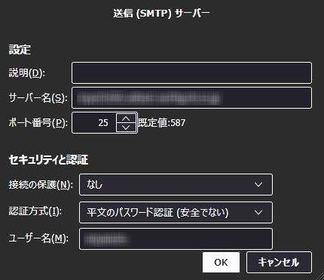
送信(SMTP)サーバーダイアログ

なお、管理者の設定によっては「ポート番号」「接続の保護」を変更する必要があります。
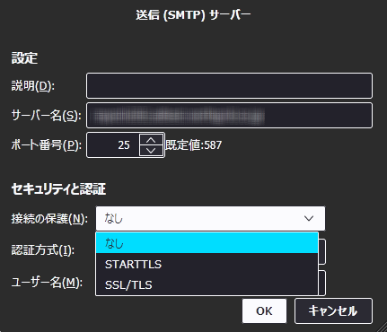
送信(SMTP)サーバーダイアログ

- 「OK」をクリックして設定を保存します。

- 設定変更を行ったメールアドレスからメールが送信できることを確認します。以下は添付ファイル付きのメール送信後に相手が受け取るメールの例となります。
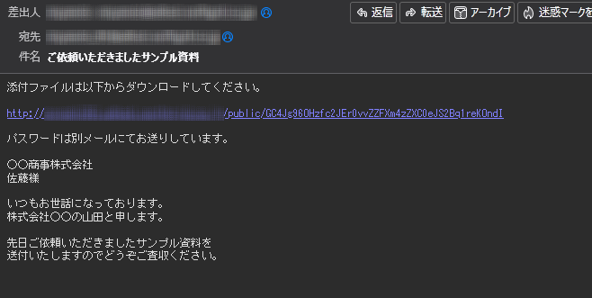
相手が受け取るメールの例

以上がMail Proxyオプションを利用する基本的な設定となりますが、その他Proselfの画面より行える設定があります。詳細については次項より記載しておりますのでご参照ください。

Mail Proxyオプション設定を利用する
管理者の設定によりユーザーがMail Proxyオプション設定を利用できる場合、Proselfにログイン後のユーザーメニューに「Mail Proxy設定」が表示されます。
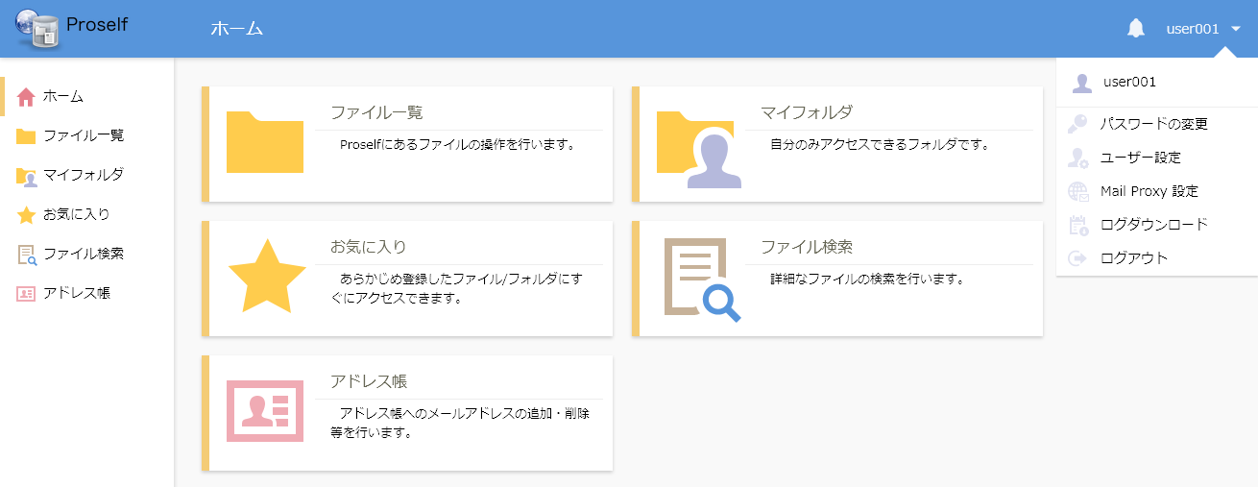
ユーザーメニュー

Mail Proxy設定をクリックすると、以下のような「Mail Proxy オプション設定」が表示されます。設定変更を行いたいメニューの「設定」をクリックすることにより、各設定画面に移動することができます。
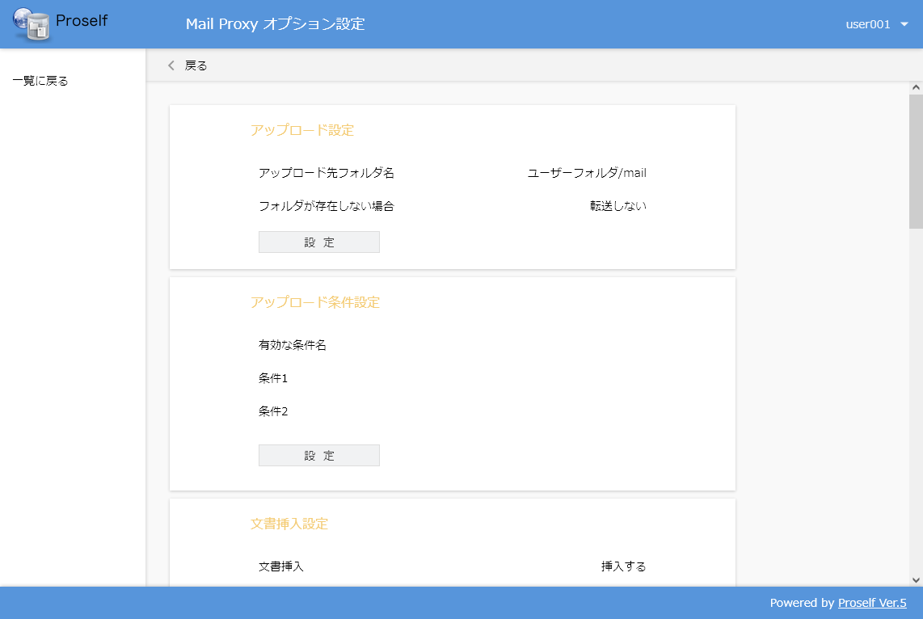
Mail Proxyオプション設定

アップロード設定
メールに添付したファイルをアップロードするためのアップロード先を設定します。
- 管理者の設定によっては設定変更できない場合があります。

Mail Proxy オプション設定 > アップロード設定内の「設定」をクリックして設定画面に移動します。
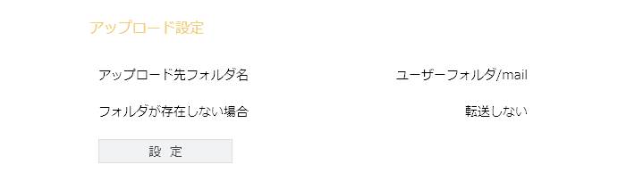
Mail Proxy オプション設定

アップロード設定画面にて適宜設定の上、画面左上にある「設定」をクリックします。
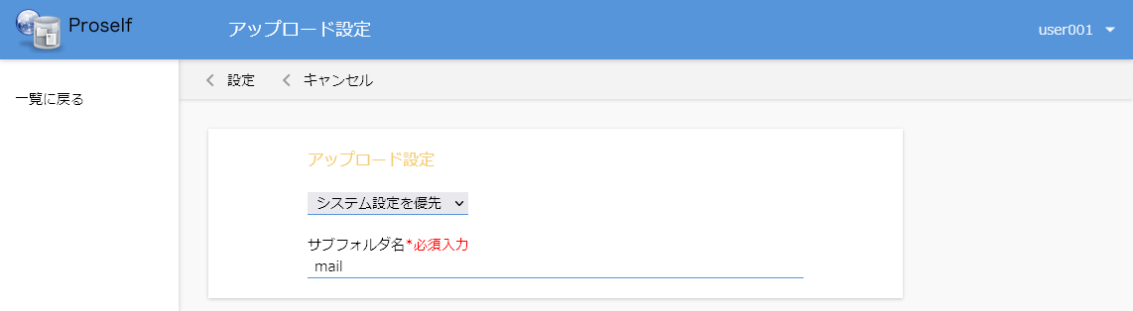
アップロード設定

各設定項目については以下の通りです。
項目名 | 説明
プルダウンメニュー | 以下2通りより選択可能です。  ●システム設定を優先  管理者が設定している内容が反映されます。  ●設定  自分で設定を行うことができます。
サブフォルダ名 | メールに添付されたファイルのアップロード先フォルダ名を設定します。

設定変更後、添付ファイルの保存(アップロード)先は「ユーザーフォルダ／サブフォルダ名／日時フォルダ(YYYYMMDDHHMISS) 」になります。
- フォルダが存在しない場合は自動的に作成されます。
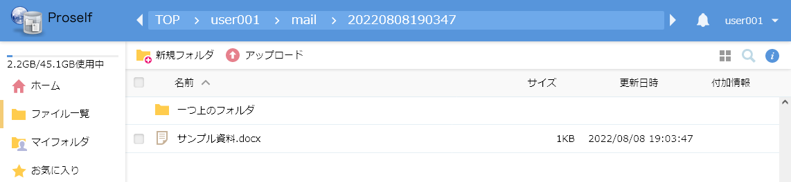
ファイル一覧

アップロード条件設定
指定した条件を満たしたメールに対し添付ファイルを分離してProselfへアップロードを行うかどうかを設定することができます。
- 管理者の設定によっては本設定項目自体が表示されない場合があります。

Mail Proxy オプション設定 > アップロード条件設定内の「設定」をクリックして設定画面に移動します。
Mail Proxy オプション設定

アップロード条件設定画面にて適宜設定の上、画面左上の「設定」をクリックします。

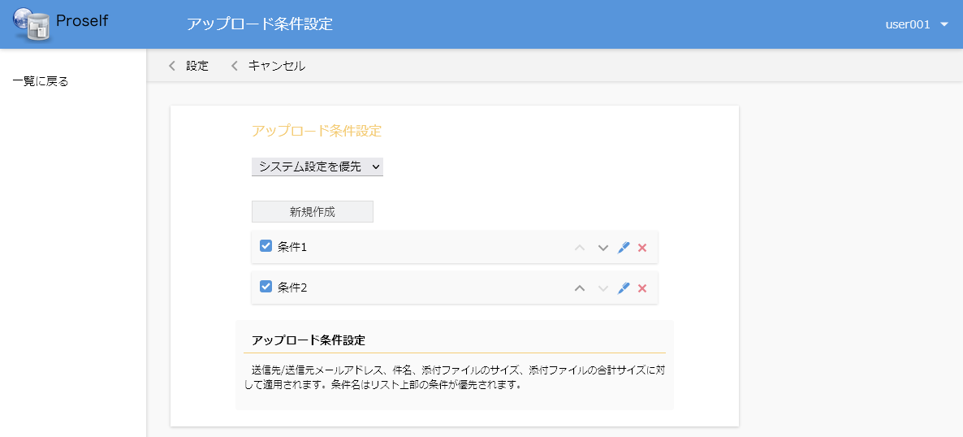
アップロード条件設定

各設定項目については以下の通りです。
項目名 | 説明
プルダウンメニュー | 以下2通りより選択可能です。  ●システム設定を優先  管理者が設定している内容が反映されます。  ●設定  自分で設定を行うことができます。
アップロード条件 | アップロード条件の作成、更新、削除を行うことができます。詳細については「3.2.1.アップロード条件の作成」をご参照ください。  ※プルダウンメニューで「システム設定を優先」を選択した場合、管理者が設定したアップロード条件が表示される場合があります。

アップロード条件の作成
アップロード条件設定を作成するには、プルダウンメニューより「設定」を選択し「新規作成」をクリックします。
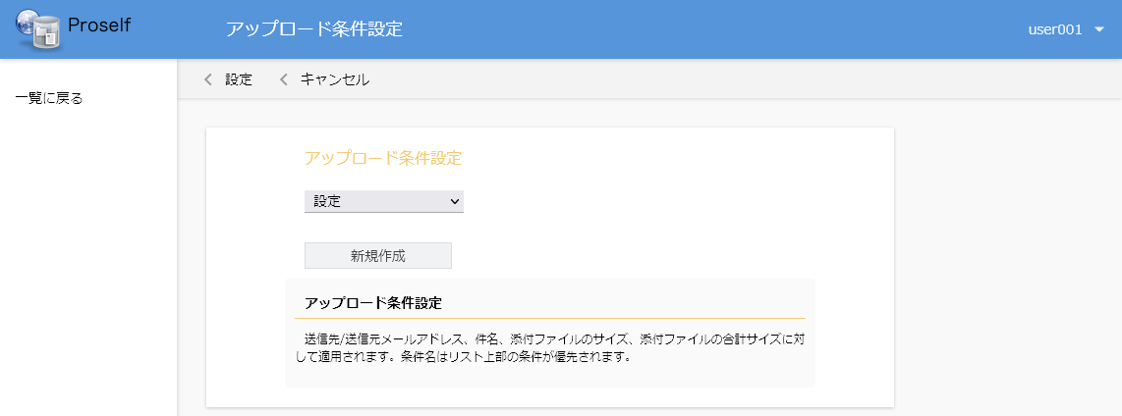
アップロード条件設定

アップロード条件登録画面で条件項目を設定の上、「登録」をクリックします。
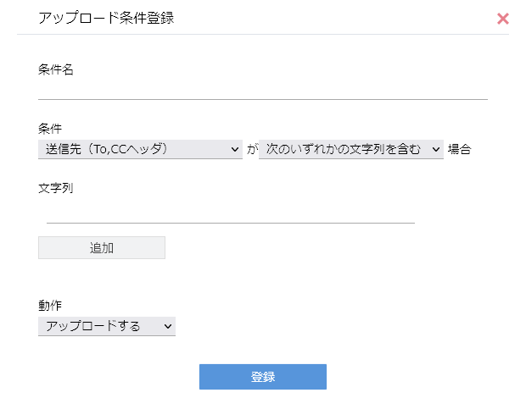
アップロード条件登録

各設定項目については以下の通りです。
項目名 | 説明
条件名 | 登録したい条件名を記入します。
条件1 | 送信元や送信先、添付ファイルに関する条件を以下から選択可能です。  ●送信先（To,CCヘッダ）  ●送信先（RCPT TOコマンド）  ●送信元（Fromヘッダ）  ●送信元（MAIL FROMコマンド）  ●件名（Subjectヘッダ）  ●添付ファイルのサイズ  ●添付ファイルの合計サイズ
条件2 | 文字列やヘッダ、添付ファイルのファイルサイズに関する条件を以下から選択できます。  ●次のいずれかの文字列を含む(※1)  ●次の全ての文字を含む(※1)  ●次の全ての文字列を含まない(※1)  ●指定されていない(※1)  ●次のサイズ以上の(※2)  ●次のサイズ以下の(※2)  ※1 条件1を「送信先」、「送信元」、「件名」で選択した場合のみ表示されます。  ※2 条件１を「添付ファイルのサイズ」、「添付ファイルの合計サイズ」で選択した場合のみ表示されます。
文字列 | 文字列を入力します。「追加」ボタンをクリックすることで、文字列を複数指定することができます。  ※条件1を「送信先」、「送信元」、「件名」で選択した場合のみ表示されます。
ファイルサイズ(KB) | 任意のファイルサイズをKB単位で指定します。  ※条件１を「添付ファイルのサイズ」、「添付ファイルの合計サイズ」で選択した場合のみ表示されます。
動作 | 「アップロードする」、「アップロードしない」から選択できます。

以下にアップロード条件を用いた運用例を記載します。

ケース1：
送信先（To,CCヘッダ）のメールアドレスに「example.com」を含むメールは、添付ファイルを分離せずに送信する。
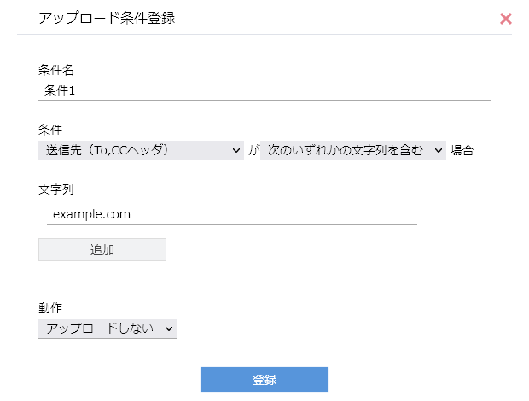
アップロード条件登録

ケース2：
メールに添付されたファイルの合計サイズが10,000KB以上の場合は、添付ファイルを分離しProselfにアップロードする。
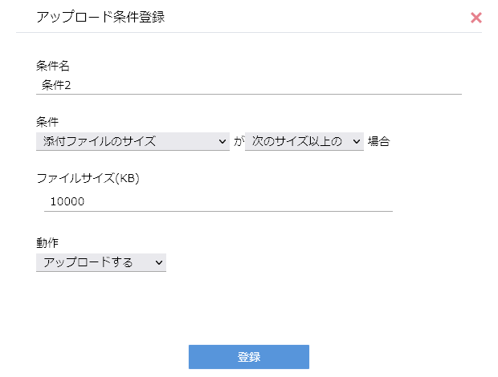
アップロード条件登録

条件設定後「登録」をクリックするとアップロード条件が登録され、以下のようになります。
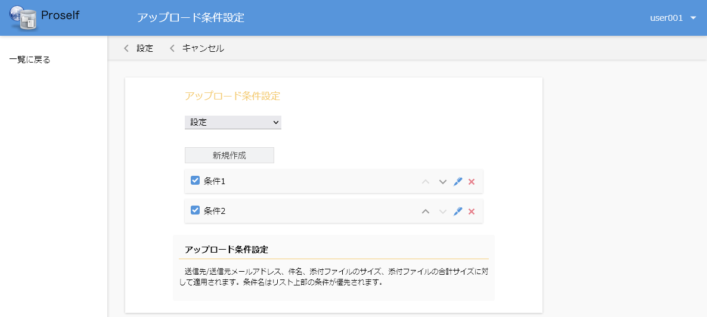
アップロード条件設定

登録したアップロード条件の有効、無効は各アップロード条件名左側にあるチェックボックスのON/OFFで切り替えることができるほか、鉛筆アイコンクリックでアップロード条件の更新、×アイコンクリックでアップロード条件の削除、上下アイコンでアップロード条件の優先順位変更を行うことができます。
アップロード条件設定

設定内容に問題なければ、画面左上の「設定」をクリックして変更内容を反映します。
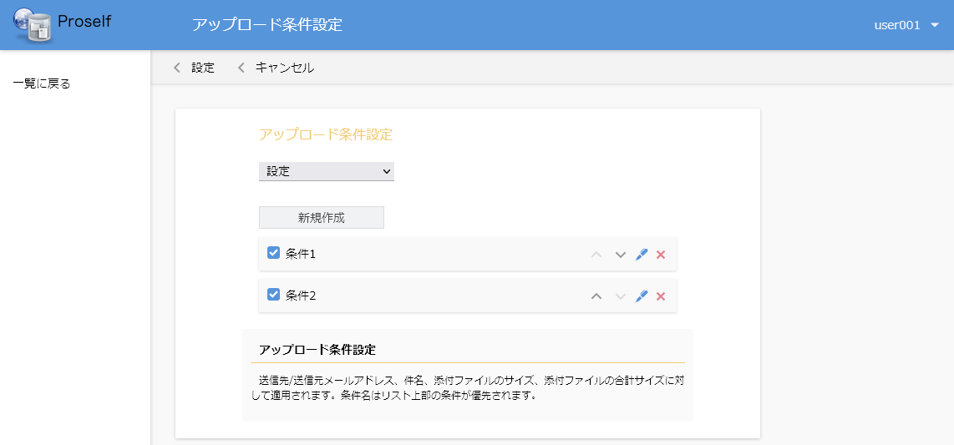
アップロード条件設定

- プルダウンメニューが「システム設定を優先」の状態でアップロード条件に変更がある場合、画面左上の「設定」をクリックした際に以下のような確認ダイアログが表示されますので、問題なければ「はい」をクリックします。
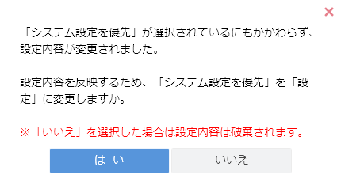
確認ダイアログ

文書挿入設定
メールの添付ファイルを分離した際に、元メールに埋め込むダウンロードURL等のメール文書を設定します。

Mail Proxy オプション設定 > 文書挿入設定内の「設定」をクリックして設定画面に移動します。
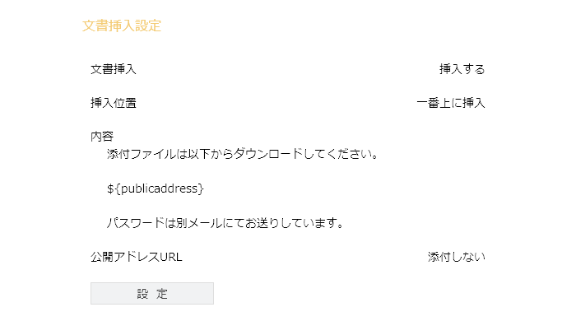
Mail Proxy オプション設定

文書挿入設定画面にて適宜設定の上、画面左上の「設定」をクリックします。
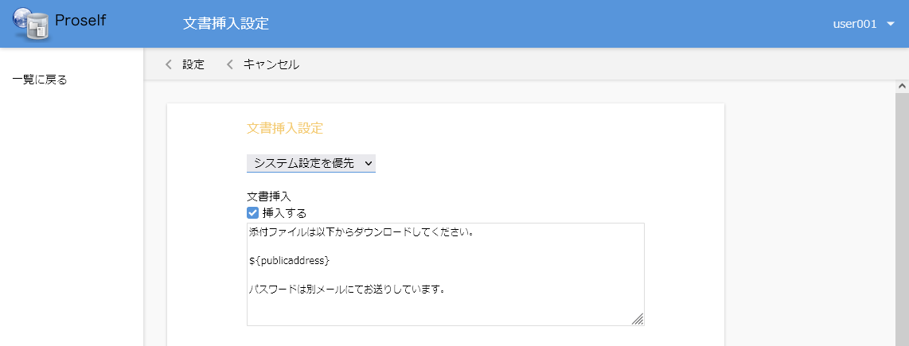
文書挿入設定①
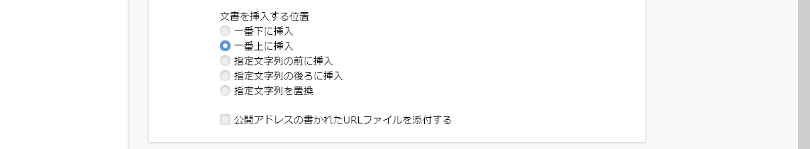
文書挿入設定②

各設定項目については以下の通りです。
項目名 | 説明
プルダウンメニュー | 以下2通りより選択可能です。  ●システム設定を優先  管理者が設定している内容が反映されます。  ●設定  自分で設定を行うことができます。
文書挿入(※) | チェックをONにすると、メールに添付ファイルがある場合に、テキストエリア内に入力した文章が挿入されます。  なお、文章には置換文字列を含めることができます。詳細については画面内のヒントに記載しておりますのでご確認ください。
文書を挿入する位置(※1) | 文書を挿入したい位置を選択します。  ●一番下に挿入  メール文面の一番下に挿入されます。  ●一番上に挿入  メール文面の一番上に挿入されます。  ●指定文字列の前に挿入  指定した文字列の前に挿入されます。  ●指定文字列の後ろに挿入  指定した文字列の後に挿入されます。  ●指定文字列を置換  指定した文字列を置換して挿入されます。
引用は無視(>を無視) (※1) | 指定文字列の前/後ろ/置換を設定したとき、引用文の指定文字列は無視されます。
公開アドレスの書かれたURLファイルを添付する(※2) | チェックをONにすると、ダウンロードURLを記載した「yyyymmddss.url」がメールに添付されます。
※1 「指定文字列の前に挿入」「指定文字列の後ろに挿入」「指定文字列を置換」を選択した場合は、指定文字列入力欄と「引用は無視」チェックボックスが追加設定項目として表示されます。
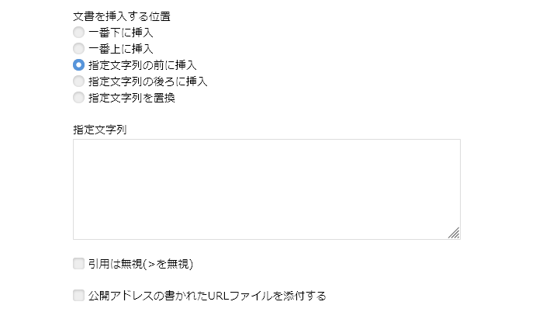

※2 どちらかのチェックを必ずONにする必要があります。

以下に文書挿入設定の運用例を記載します。

ケース1：文書の一番上に挿入する
文書挿入設定画面では、文書挿入「挿入する」にチェック、文書を挿入する位置は、「一番上に挿入」に設定しています。
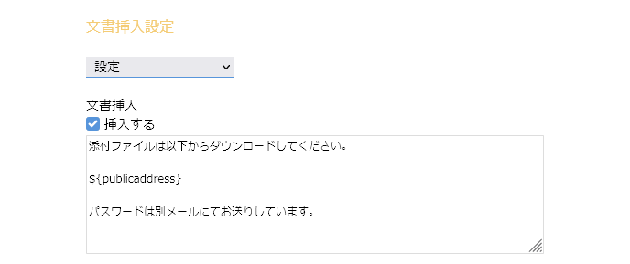
文書挿入設定 - 文書挿入
文書挿入設定 - 文書を挿入する位置

この場合、添付ファイル付きメールを送信すると以下のようになります。
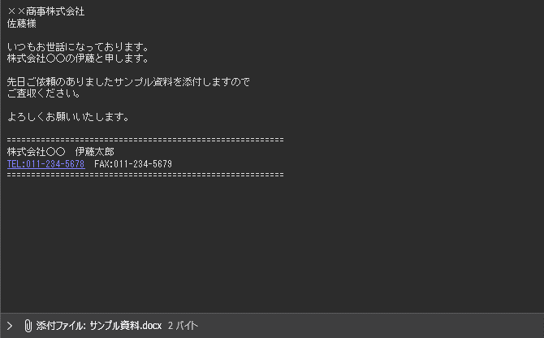
送信するメール
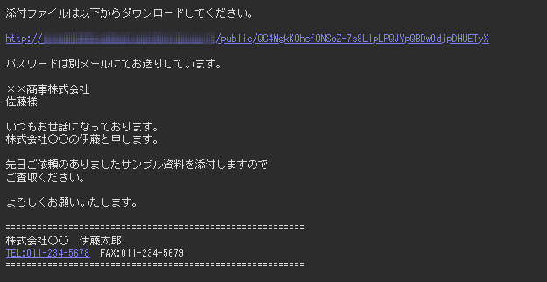
相手先が受信するメール

ケース2：指定文字列の前に挿入する
文書挿入設定画面で、文書を挿入する位置に「指定文字列の前に挿入」を、指定文字列に「-----Original Message-----」を設定しています。
文書挿入設定 - 文書挿入
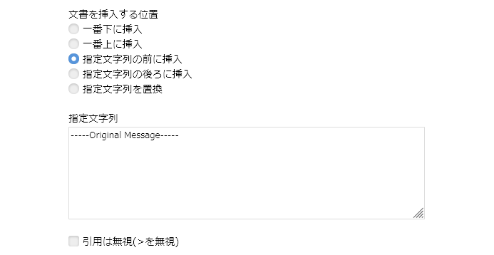
文書挿入設定画面 - 指定文字列
この場合、添付ファイル付きメールを送信すると以下のようになります。
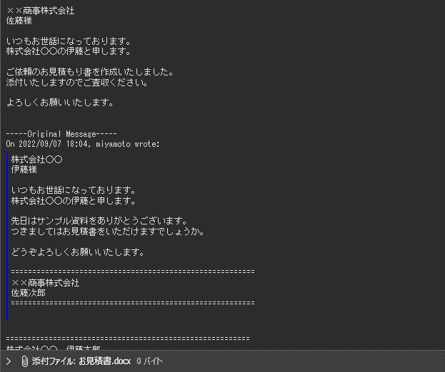
送信するメール
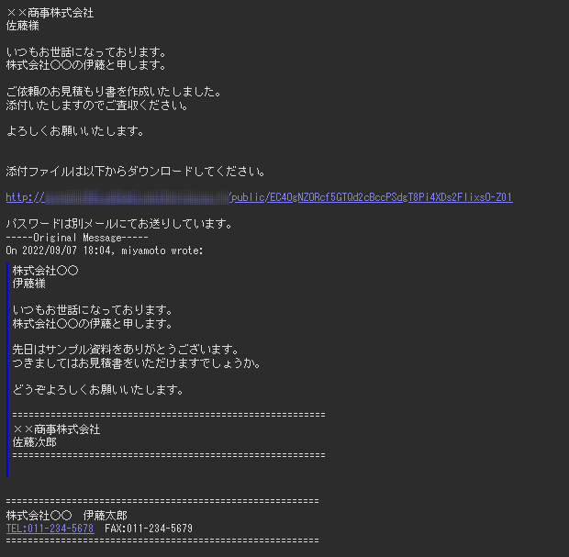
相手先が受信するメール
ケース3：指定文字列を置換する
文書挿入設定画面で、文書を挿入する位置に「指定文字列を置換」を、指定文字列に「--replacement--」を設定しています。
文書挿入設定 - 文書挿入
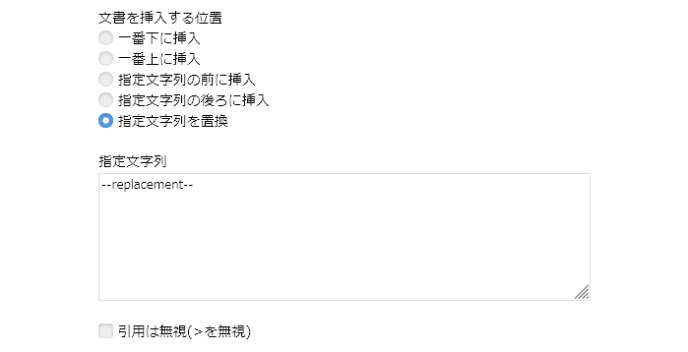
文書挿入設定画面 - 指定文字列

この場合、添付ファイル付きメールを送信すると以下のようになります。

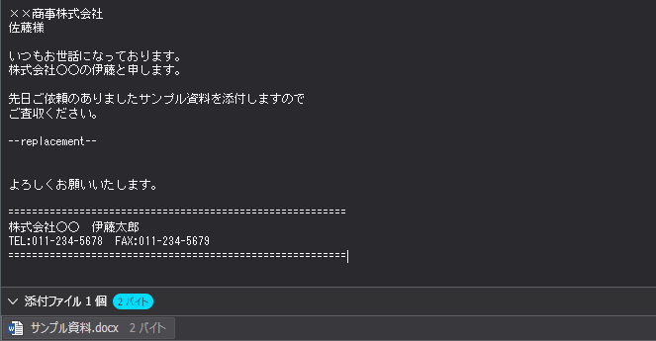
送信するメール
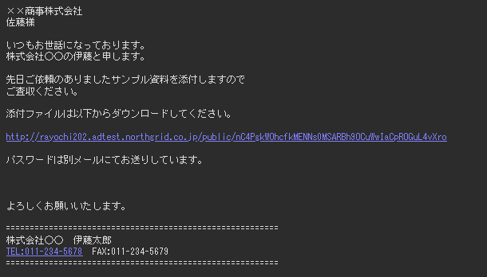
相手先が受信するメール

Web公開設定
Proselfにアップロードされた添付ファイルに対して自動で行われるWeb公開に関する設定を行います。生成されたダウンロードURLに対するダウンロード回数制限や公開期限、パスワードの有無などを設定することができます。

Mail Proxy オプション設定 > Web公開設定内の「設定」をクリックします。
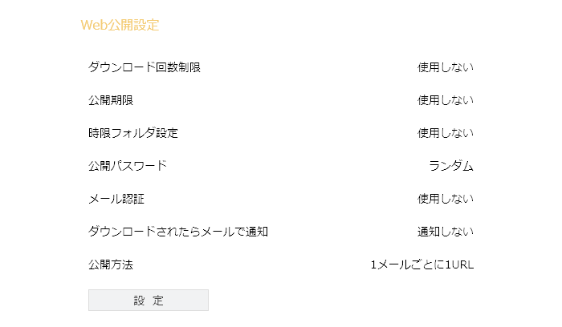
Mail Proxy オプション設定

Web公開設定画面にて適宜設定の上、画面左上の「設定」をクリックします。
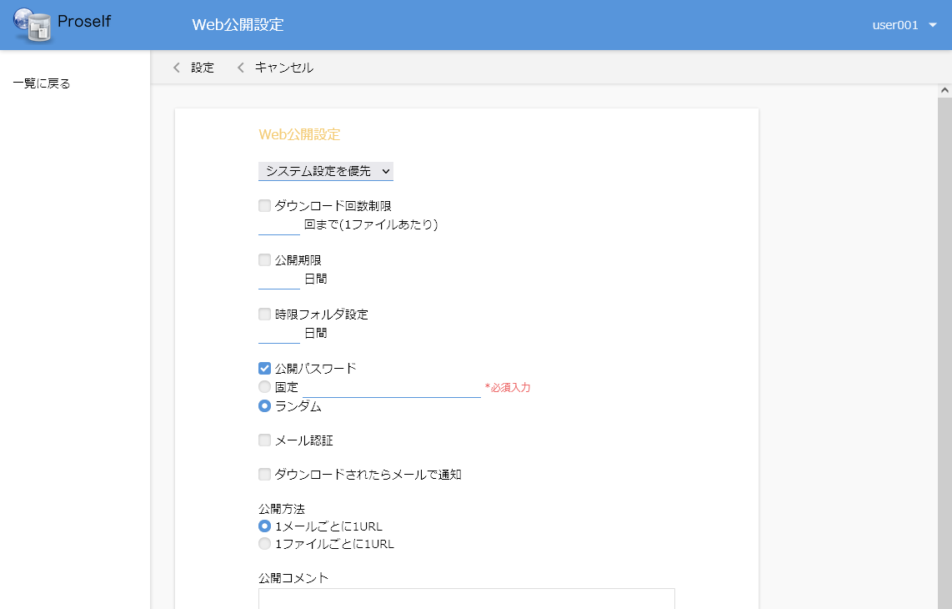
Web公開設定

各設定項目については以下の通りです。
項目名 | 説明
プルダウンメニュー | 以下2通りより選択可能です。  ●システム設定を優先  管理者が設定している内容が反映されます。  ●設定  自分で設定を行うことができます。
ダウンロード回数制限 (※1) | チェックONにすると、1ファイルあたりのダウンロード回数を制限することができます。
公開期限(※1) | チェックONにすると、指定した日数でWeb公開アドレスの公開期限を設定することができます。現在日から指定した期間後の日付が公開期限となります。
公開パスワード  (※1)(※2)(※3) | チェックONにすると、ダウンロードURLへのアクセス時にパスワード認証が必要となります。なお、パスワードの種類を以下より選択することができます。  ●固定  任意のパスワードを設定することができます。  ●ランダムパスワード  自動生成されるランダムな文字列です。  ※管理者の設定によっては「ランダムパスワード」固定となっている場合があります。
メール認証  (※1)(※2)(※3) | チェックONにすると、ダウンロードURLへのアクセス時にメールアドレスによる認証が必要となります。入力したメールアドレスに対し送信されるパスワードによる認証が成功することでファイルをダウンロードすることができるようになります。
ダウンロードされたらメールで通知(※3) | チェックを入れると、Web公開画面よりファイルがダウンロードされたとき、メールの送信者にダウンロード通知メールが送信されます。
公開方法(※4) | 1回のメール送信時におけるWeb公開アドレスの発行方法を以下より選択します。  ●1メールごとに1URL  添付ファイルが複数ある場合でもWeb公開アドレスが1つだけ発行されます。  ●1ファイルごとに1URL  添付ファイル数分のWeb公開アドレスが発行されます。
公開コメント | Web公開画面のコメントを設定することができます。
※1 管理者の設定によってはチェックON固定となり、設定が強制されている場合があります。
※2 「公開パスワード」、「メール認証」についてはどちらか一方のみ利用することができます。
※3 管理者の設定によっては設定項目自体が表示されません。
※4 管理者の設定によっては「1メールごとに1URL」、「1ファイルごとに1URL」のどちらかで固定となっている場合があります。

なお、「ダウンロード回数制限」、「公開期限」、「時限フォルダ設定」が強制されている場合、数字入力欄については管理者による初期設定値を超える値を指定することはできませんのでご注意ください。
例えば、管理者による初期値が以下のようになっている場合は、ダウンロード回数制限は10以下、公開期限は20以下、時限フォルダは30以下とする必要があります。
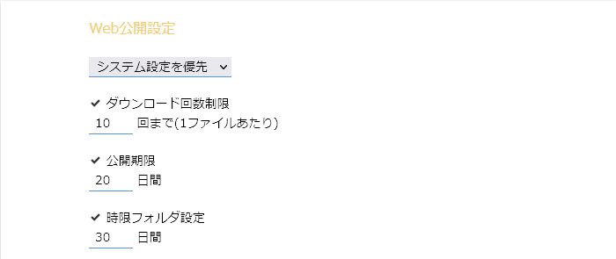
管理者により初期値が設定されている場合

パスワードメール送信の文書設定
「3.4.Web公開設定」において設定項目「公開パスワード」をチェックONで設定した場合に送信されるパスワードメールの件名、本文を設定することができます。

Mail Proxy オプション設定 > パスワードメール送信の文書設定内の「設定」をクリックします。
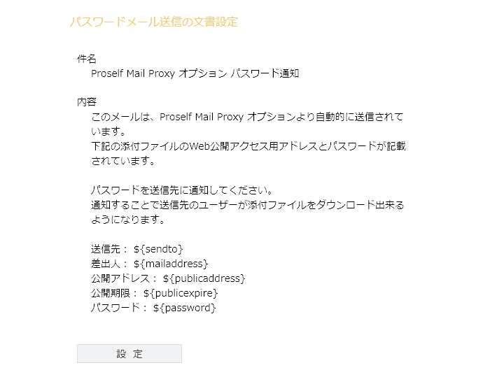
Mail Proxy オプション設定

パスワードメール送信の文書設定画面にて適宜設定の上、画面左上の「設定」をクリックします。
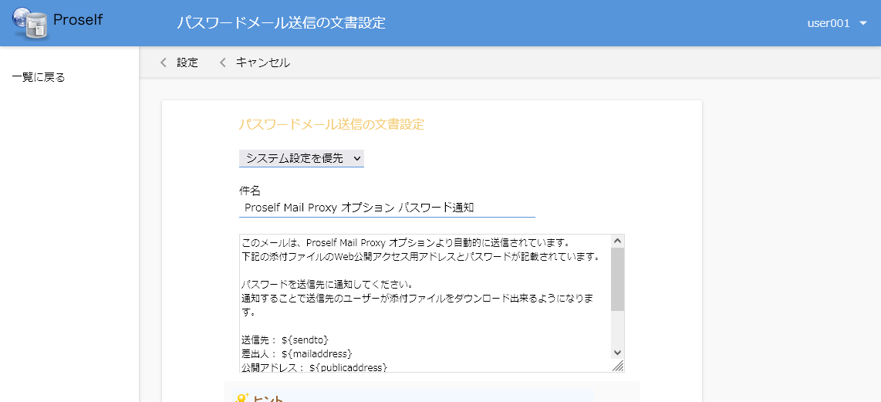
パスワードメール送信の文書設定画面

各設定項目については以下の通りです。
項目名 | 説明
プルダウンメニュー | 以下2通りより選択可能です。  ●システム設定を優先  管理者が設定している内容が反映されます。  ●設定  自分で設定を行うことができます。
件名(※) | 件名を設定します。
本文(※) | 本文を設定します。
- 件名と本文には置換文字列を含めることができます。使用できる置換文字列の詳細については画面内のヒントをご参照ください。

メール転送設定
ユーザーが添付ファイル付きメールを送信した際に、そのメールのコピーの受け取り可否、パスワードメールの送信先について設定することができます。

Mail Proxy オプション設定 > メール転送設定内の「設定」をクリックします。
Mail Proxy オプション設定

メール転送設定画面にて適宜設定の上、「設定」をクリックします。
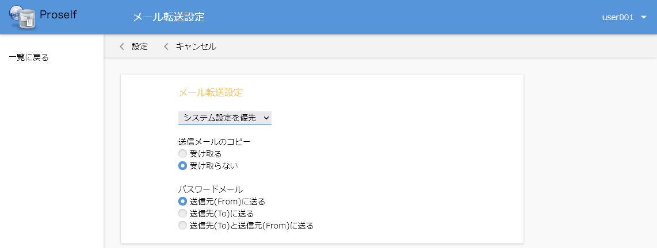
メール転送設定

各設定項目については以下の通りです。
項目名 | 説明
プルダウンメニュー | 以下2通りより選択可能です。  ●システム設定を優先  管理者が設定している内容が反映されます。  ●設定  自分で設定を行うことができます。
送信メールのコピー | 送信したメールのコピーを受け取るかどうかを選択します。  ●受け取る  メールのコピーを受け取ります。  ●受け取らない  メールのコピーを受け取りません。
パスワードメール | パスワード通知メールの送信先を以下より選択することができます。  ●送信元(From)に送る  送信元にパスワードメールを送信します。  なお、本設定を選択する場合は相手先にパスワードを伝える必要があります。  ●送信先(To)に送る  送信先にパスワードメールを送信します。  ●送信先(To)と送信元(From)に送る  送信元、送信先両方にパスワードメールを送信します。

